TRX 65 S Evo
Brugermanual

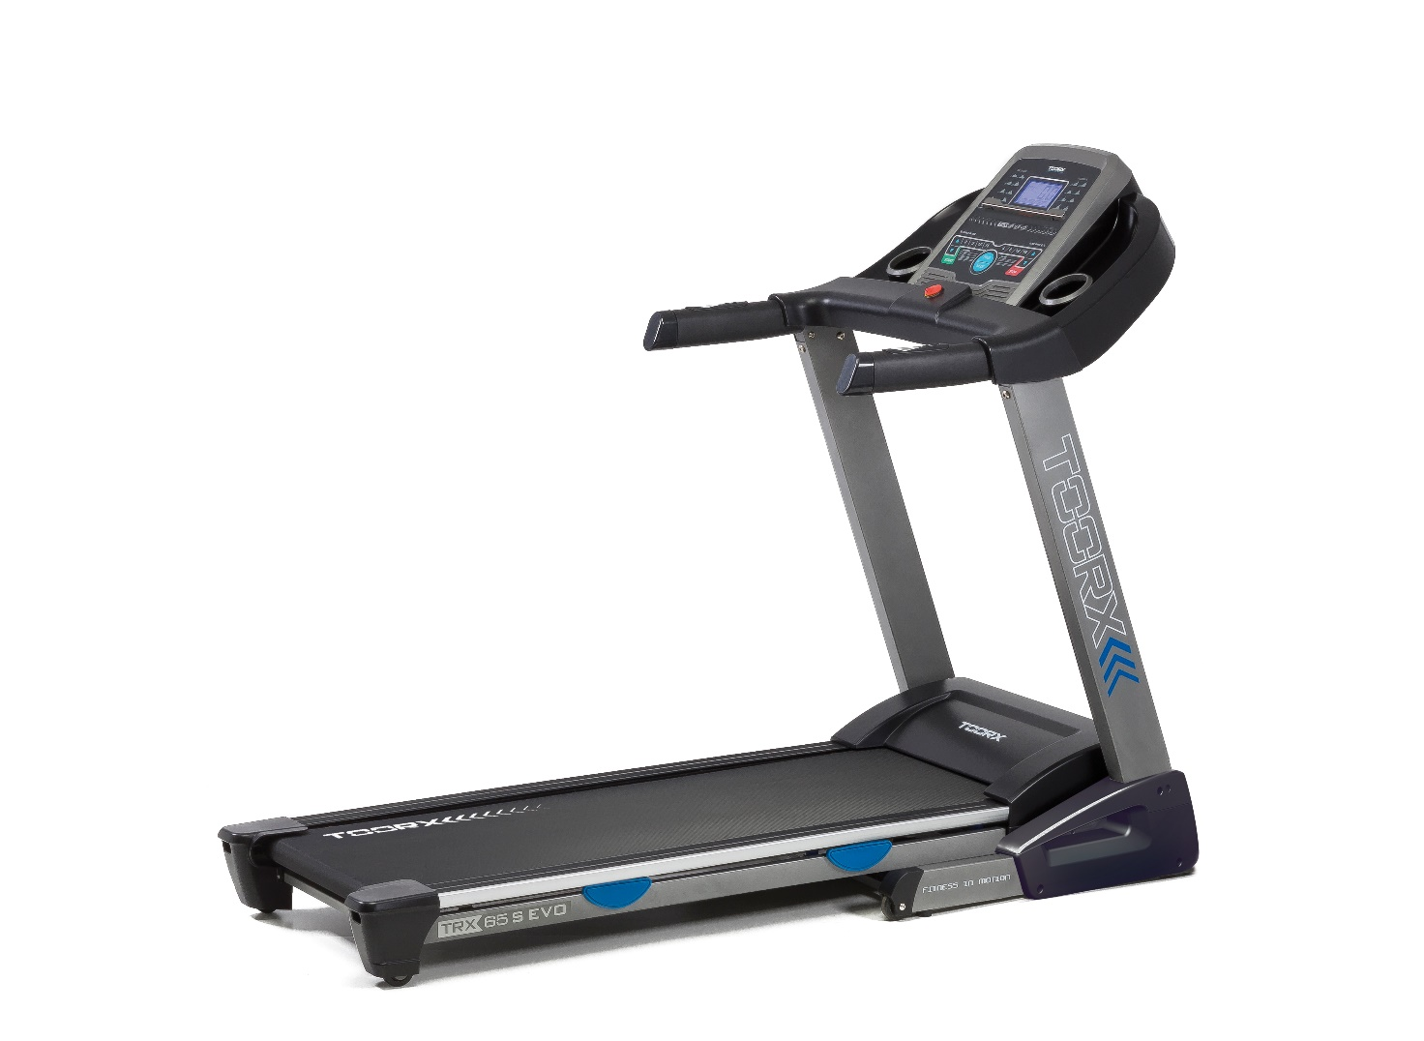

Funktions display:

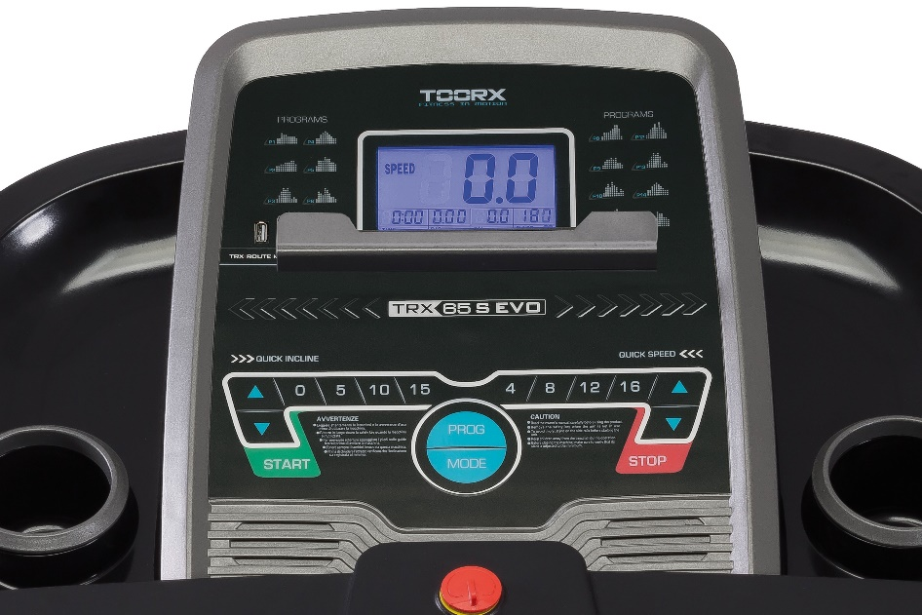

START:
Tryk START og efter 3 sekunders nedtælling starter løbebåndet med lav hastighed, tryk Speed + for at øge hastigheden.

PROGRAMMER:
1 manuel, 15 forudindstillede programmer, 3 bruger definerede, 1 body fat program, 3 nedtællings funktioner. Bluetooth kit, Polar pulsmodtager.

SIKKERHEDSNØGLE:
Mangler sikkerhedsnøglen eller tager man den ud, vises ”---” i displayet. Tager man den ud under træningen lyder der en ”didi” og tegnet vises i displayet, løbebåndet standser hurtigt. Isæt nøglen og displayet vil tælle ned til ”0”.

TAST FUNKTIONER:
”START” – tryk start og løbebåndet starter med 0,8 km/t.
”STOP” – tryk stop og løbebåndet vil stoppe. Under træningen kan man trykke stop og derefter vælge et program, derefter fortsætte træningen.

”PROGRAM” – Før træningen kan vælge manuel eller et af det 15 programmer eller U1-U3 eller body fat. Efter valg tryk start.

”MODE” – når løbebåndet ikke køre, tryk denne for at vælge countdown / nedtællings mode H1 – H2 – H3. H1 = nedtælling af tid, H2 = nedtælling af distance, H3 = nedtælling af kalorier. Tryk SPEED +/- for at indstille de enkelte værdier. Efter endt indstilling, tryk START for at påbegynde træningen.

”SPEED +/-” – bruges til at justerer hastigheden, hvert segment er 0,1 km/t. holdes tasten nede i mere en d 2 sekunder vil hastigheden stige / sænkes hastigt automatisk.

”SPEED QUICK” – Tryk tasterne 4 km/t – 8 km/t – 12 km/t – 16 km/t og hastighed vil stige til det ønskede niveau, når løbebåndet kører.

”INCLEIN +/-” - under træningen kan stigningen øges / sænkes med denne funktion, 1 niveau pr. tryk. Trykkes tasten ned i mere end 2 sekunder vil inclein stige/sænkes helt op/ned automatisk.

”INCLEIN QUICK” – tryk tasterne 0 – 5 – 10 – 15 for at indstille til den ønskede stigning under træningen.

DISPLAY FUNKTION:
SPEED: viser den aktuelle træningshastighed. 0,8 – 22,0 km/t
TIME: viser den aktuelle træningstid. Kan indstilles til nedtælling. 0:00 – 99:59 min.
DISTANCE: viser den tilbagelagte træningsdistance. Kan indstilles til nedtælling. 0.00 – 99.9 km
CALORIE: viser den forbrændte kaloriemængde. Kan indstilles til nedtælling. 0.0 – 999 cal
INCLEIN: viser den aktuelle stignings grad. 0 – 15%
PULSE: viser den aktuelle træningspuls. 50 – 200 slag/min.

Under træningen kan pulsen måles via håndpulssensorene, hold på dem i 5 sekunder med begge hænder, herefter vises den aktuelle puls. Under målingen vises et hjerte i displayet. Målingen er kun som reference og kan ikke bruges til medicinske data.
 |  | 1 | 2 | 3 | 4 | 5 | 6 | 7 | 8 | 9 | 10 | 11 | 12 | 13 | 14 | 15 | 16
P01 | SPD | 2 | 5 | 5 | 5 | 10 | 10 | 5 | 5 | 5 | 3 | 3 | 2 | 5 | 5 | 3 | 2
 | INC | 0 | 0 | 1 | 1 | 1 | 1 | 2 | 2 | 2 | 2 | 3 | 3 | 3 | 2 | 2 | 0
P02 | SPD | 2 | 2 | 7 | 2 | 2 | 7 | 7 | 12 | 4 | 4 | 12 | 4 | 4 | 12 | 4 | 2
 | INC | 0 | 1 | 2 | 2 | 3 | 3 | 2 | 2 | 3 | 3 | 2 | 2 | 3 | 2 | 2 | 0
P03 | SPD | 2 | 4 | 9 | 9 | 4 | 4 | 8 | 8 | 10 | 10 | 12 | 4 | 4 | 8 | 4 | 2
 | INC | 0 | 1 | 2 | 3 | 4 | 5 | 4 | 5 | 4 | 2 | 1 | 2 | 3 | 2 | 1 | 0
P04 | SPD | 2 | 6 | 6 | 6 | 12 | 12 | 12 | 12 | 6 | 6 | 3 | 3 | 3 | 5 | 5 | 2
 | INC | 0 | 1 | 2 | 3 | 4 | 5 | 6 | 7 | 6 | 6 | 5 | 4 | 3 | 2 | 1 | 0
P05 | SPD | 2 | 4 | 6 | 12 | 12 | 12 | 3 | 3 | 3 | 3 | 12 | 12 | 12 | 6 | 4 | 2
 | INC | 0 | 2 | 4 | 6 | 4 | 2 | 1 | 0 | 1 | 1 | 2 | 2 | 2 | 2 | 3 | 0
P06 | SPD | 2 | 4 | 5 | 5 | 6 | 6 | 8 | 8 | 6 | 6 | 8 | 8 | 6 | 9 | 6 | 2
 | INC | 0 | 1 | 3 | 4 | 4 | 3 | 3 | 1 | 2 | 1 | 2 | 1 | 2 | 1 | 2 | 0
P07 | SPD | 2 | 7 | 7 | 9 | 9 | 4 | 4 | 12 | 12 | 4 | 4 | 8 | 8 | 4 | 4 | 2
 | INC | 0 | 1 | 1 | 2 | 2 | 3 | 3 | 4 | 4 | 3 | 3 | 2 | 2 | 1 | 1 | 0
P08 | SPD | 2 | 2 | 6 | 6 | 6 | 8 | 9 | 10 | 11 | 12 | 9 | 5 | 5 | 5 | 3 | 2
 | INC | 0 | 1 | 2 | 4 | 2 | 1 | 2 | 4 | 2 | 1 | 2 | 4 | 2 | 1 | 2 | 0
P09 | SPD | 2 | 4 | 8 | 10 | 2 | 4 | 8 | 10 | 2 | 4 | 10 | 2 | 4 | 10 | 4 | 2
 | INC | 0 | 1 | 2 | 3 | 4 | 5 | 6 | 7 | 8 | 9 | 8 | 6 | 4 | 2 | 1 | 0
P10 | SPD | 2 | 5 | 6 | 7 | 8 | 9 | 10 | 11 | 10 | 9 | 8 | 6 | 7 | 5 | 4 | 2
 | INC | 0 | 1 | 2 | 4 | 6 | 6 | 6 | 4 | 4 | 4 | 2 | 2 | 2 | 1 | 1 | 0
P11 | SPD | 2 | 5 | 6 | 7 | 9 | 9 | 6 | 9 | 6 | 9 | 6 | 10 | 6 | 10 | 7 | 2
 | INC | 0 | 2 | 2 | 2 | 3 | 3 | 3 | 4 | 4 | 4 | 5 | 5 | 5 | 4 | 4 | 0
P12 | SPD | 2 | 6 | 8 | 10 | 8 | 6 | 4 | 6 | 8 | 12 | 8 | 6 | 8 | 12 | 12 | 2
 | INC | 0 | 1 | 1 | 3 | 3 | 5 | 5 | 7 | 7 | 5 | 5 | 3 | 3 | 1 | 1 | 0
P13 | SPD | 2 | 12 | 4 | 12 | 4 | 12 | 4 | 12 | 4 | 12 | 4 | 12 | 4 | 12 | 4 | 2
 | INC | 0 | 8 | 10 | 13 | 4 | 8 | 10 | 13 | 4 | 8 | 10 | 13 | 4 | 8 | 10 | 0
P14 | SPD | 2 | 8 | 10 | 12 | 4 | 8 | 10 | 12 | 4 | 8 | 10 | 12 | 4 | 8 | 10 | 2
 | INC | 0 | 8 | 12 | 13 | 4 | 8 | 12 | 13 | 4 | 8 | 12 | 13 | 4 | 8 | 12 | 0
P15 | SPD | 2 | 12 | 10 | 8 | 12 | 12 | 10 | 8 | 12 | 12 | 10 | 8 | 12 | 12 | 10 | 2
 | INC | 0 | 3 | 4 | 5 | 6 | 8 | 7 | 8 | 8 | 7 | 7 | 6 | 5 | 4 | 3 | 0

MANUEL MODE TRÆNING:
1* Tryk START, displayet tæller ned fra 5 hvorefter løbebåndet starter med 0,8 km/t
2* Speed +/- bruges til at justere hastigheden
3* INCLEI +/- bruges til at justere stigningsgraden
4* Tryk STOP og løbebåndet stopper hurtigt
5* Tryk QUICK SPEED for at løbe med en af de forudindstillede hastigheder.
6* Tryk QUICK INCLEIN for at løbe med en af de forudindstillede stigninger.

NEDTÆLLINGS DATA:
Ved indtastning af værdier i tid, kalorier, distance tælles der ned fra det valgte til 0.
f.eks.
Tid – indsæt 30 minutter – tryk start – der tælles ned til 0.

BODY FAT TEST:
Start med at trykke PROGRAM tasten ned til De når FAT (body fat test), displayet viser FAT. Tryk MODE for at indsætte (F1=køn, F2=alder, F3=højde, F4=vægt). Tryk SPEED+/- for at sætte værdier. Herefter viser displayet F5, ved brug af brystbælte måles der via dette. Eller hold hænderne på håndsensorene, efter kort tid vil displayet vise deres BODY FAT Index
De ideelle værdier er mellem 20 og 25.
Under 19 er for tynd.
Mellem 25 og 29 er overvægtig.
Over 29 er kraftig overvægtig.
Disse værdier er kun vejledende, kan ikke bruges medicinsk.

HCR PROGRAM (PULSTRÆNING)
Der er 3 HRC programmer. HRC60, HRC70 og HRC80. Parametrene kommer i denne rækkefølge, TIME – AGE – THR(220-alderx60/70eller 80%. For at justerer data, tryk SPEED+/- eller INCLEIN +/-, derefter tryk MODE for at bekræfte. Hvis pulsen er under eller over det valgte niveau, ændres hastigheden og stigningsgraden automatisk for hvert 15 sekund. Hastigheden med 0,8 km/t for hvert step og stigningen med 1 grad pr step, indtil det valgt niveau nås.
Under indstillingen af pulsen tryk MODE, for at ændre værdierne. Standarden er fastsat i forskellige niveauer i HCR1 – 3, for at ændre værdierne brug SPEED +/-.
FORMEL:
HCR1 er T.H.R. = (220 – alder) x 60%
HCR2 er T.H.R. = (220 – alder) x 70%
HCR3 er T.H.R. = (220 – alder) x 80%
Når HCR data er indstillet, tryk MODE for at ændre tiden. Når TIME blinker 30:00 kan værdien ændres med SPEED +/-.
For at påbegynde træningen, tryk START. Husk at alle indstilling skal være indstillet for at kunne trykke START.
For at få den mest optimale pulsmåling, anbefales det at bruge trådløst pulsbælte. Herunder kan Håndpulssensor ikke bruges

Under træning med HRC program, vil hastighed og stigning justerer som vist herunder:

(1). Er mål pulsen <THR-15, vil hastighed og stigning justere hvert 15 sekund, hastigheden vil øges med 0,8 km/t og stigningen vil øges med 1 grad til max data nåes.

(2). Hvis THR-5> Mål puls data >=THR-15, vil hastighed og stigning justere hvert 15 sekund, hastighed vil øges med 0.4KM/t og stigning vil øges med 1 grad indtil max data nåes.

(3). Hvis THR+5>= Mål puls data >=THR-5, vil hastighed og stigning ikke ændres.

(4). Hvis THR+15>= Mål puls data >=THR+5, vil hastigheden justeres automatisk hvert 15 sekund med 0.4KM/t og stigning med mindre end 1 grad indtil min. Data nåes.

(5). Hvis mål puls >=THR+15, vil hastighed og stigning justeres automatisk hvert 15 sekund hastigheden vil mindskes 0,8 KM/t og stigningen mindre end 2 grader, til mål puls nåes.

1.14 Brug af Pafer's Bluetooth USB app

1.14.1 Når USB-bluetooth App er forbundet til konsollet, vil Bluetooth lyset blive tændt, hvis det fungere korrekt.

1.14.2 Når det er forbundet, kan man vælge at bruge Appén til at ændre indstillingerne på løbebåndet.

1.14.2-1 Hvis man vælger ikke at bruge Appén, burger man standard funktionen på løbebåndet.

1.14.2-2 Vælger man at bruge Appén, forbind Bluetooth kittet med smartphone eller tablet. Hvis det er forbundet korrekt, vil skærmen vise “BTH”.

1.14.3 Når det er forbundet, kan man bruge smartphone eller tablet, via Appén til at kontrollere løbebåndet.

1.14.3.1 Kører løbebåndet, når man forbinder Bluetooth Appén, vil løbebåndet stoppe og derefter overtager Appén kontrollen.

1.14.3.2 Fungerer Bluetooth ikke korrekt, vil systemet forblive det samme.

VEDLIGEHOLDELSE:
ADVARSEL：Sørg altid for at strømstikket er trukket ud af stikkontakten, før rengøring og vedligeholdelse af løbebåndet.
RENGØRING：Generel rengøring af løbebåndet, vil forlænge dets levetid og sikre at det køre optimalt.
Tør alle overflader godt af jævnligt. Rengør pladen på begge sider af båndet, der kan sidde rester af støv og sved. Dette sikre at der ikke kommer skidt ind under båndet, som kan skade bånd og plade. Sørg altid for at bruge rene sko på løbebåndet. Overfladen på båndet kan rengøres med en let opvreden klud, med lidt rengøringsmiddel. Vær opmærksom på at holde væsker væk fra motorkassen og undersiden af båndet.
Mindst en gang årligt skal motorrummet rengøres med støvsuger, søg for ikke at beskadige vitale dele.

Dette løbebånds bånd og plade er et pre-lubricated, lav vedligeholdses “deck system”. Bånd og plade har stor betydning for løbebåndets levetid og skal derfor med jævne mellemrum tilføres ekstra smøring. Samtidig skal man med jævne mellemrum tjekke bånd og plade for skader og slidtage.
Det anbefales at følge nedenstående tidsinterval for smøring:
Let bruger (mindre end 3 timer pr.uge) Hver 60. dag
Medium bruger (3-5 timer pr.uge) Hver 45. dag
Tung bruger (mere end 5 timer pr.uge) Hver 30. dag
Brug kun silikonesmørring som er beregnet til løbebånd Kan købes hos den lokale forhandler eller importøren

